広島女学院同窓会佐伯地区だより
二〇一六年度を迎えて 地区長 内山豊子  皆様、お変わりございませんか。  今年も皆様に地区だよりをお届けできることを、心から嬉しく思うと共に、感謝の気持でいっぱいです。  先月熊本の地で起こった大地震のため、多くの人達が大変な避難生活を続けておられることを思うと心が痛みます。一日も早く、もとの生活を取り戻されますよう、祈るばかりです。微力な私達ですが、被災された方々に思いを寄せ、できる限りの支援をしたいと願います。  母校広島女学院は今年、創立一三〇周年を迎えます。創立以来引き継がれた建学の精神「我らは神と共に働く者なり」を改めて心に刻みつけようと同窓会年間聖句は同じコリントの信徒への手紙（一）の三章九節が選ばれました。若い時代に広島女学院で学んだ事を思い起こし、日々の生活を大切に過ごしたいものです。  同窓会では創立一三〇周年の記念行事として、湊晶子院長の講演会を企画しております。歴史専門の湊先生が朝ドラでも話題になった女子教育に触れたお話をしてくださいます。（詳細案内は最終ページに掲載） | 二〇一六年度聖句  私たちは神のために力を合わせて働く者であり、あなたがたは神の畑、神の建物なのです  コリントの信徒への手紙(一) 三章九節
二○一五年度活動報告 書記 小田毬恵
＊地区だより発送作業・・五月二十日（水）（十三名参加）
＊ボランテイア作業・・・「清鈴園」で使用される下拭を
縫う作業。奇数月（七、九、十一、一、三月）第三水曜
＊「公民館まつり」に参加・・私達「あやめ会」の活動状況を写真と共に模造紙一枚にまとめ、展示した。
十月三十一日(土)～十一月一日(日)
＊クリスマス会・・十二月五日(土)レゾナンス宮島にて
同窓会本部幹事三人も加わってくださり、楽しい時を持つことができた。（参加者十九名）
＊地区会・・三月十六日（水）午後一時より（十三名参加）
＊クリスマス献金・・・清鈴園三万円、止揚学園二万円、
ケアセンター、広島キリスト教社会館へ各一万円
二○一六年度役員（若返りを図る）
・地区長 内山豊子 ・副地区長兼書記 森 静子
・会計 中田チズ ・会計監査 大内妙子
・幹事 小田佐代子、中司久美子、宍戸るり子、平山純栄
二○一六年度活動予定
＊ボランテイア活動・・奇数月の第三水曜日、午前十時～午後三時、楽々園市民センター（公民館）にて。弁当持参。部分参加でも結構です。お気軽にどうぞ。都合により場所が変わることがあります。初めてや久し振りの方は予めお電話ください。（電〇八二九・三一・三七一二）
＊クリスマス会 十二月初旬（詳細未定） 参加希望の方は会費納入の振込用紙の通信欄にその旨お書きください。

（前ページよりのつづき）など体力維持に心がけているとのこと。現在息子夫婦と同居しているが、時にはばら寿司を作ってふるまったり、自家製ジャムを友人に配ったり、お得意分野は骨惜しみなく発揮される心意気は見習いたいと思う。また「衣･食･住の生活全ての原点は自分の育ってきた環境にあり、祖母、母、姑、三人の生活そのものが手本となり、今の私の染色があると思っています。」と[民藝]誌に記しておられる。今の日本社会で忘れかけている大切な一面を見るような思いがする。私達の同窓会活動にも積極的に参加してくださり、素敵な先輩として皆に慕われている。
21

（文責 内山）

広島女学院創立一三〇周年記念行事
「湊 晶子先生講演会」
日 時 二○一六年七月三〇日(土)
一三時三〇分～
場 所 ホテルグランヴィア広島３Ｆ
演 題「キリスト教史二〇〇〇年と
広島女学院一三〇年」
茶話会 一五時三〇分～同ホテル Ｆ

講演会は無料ですが茶話会は会費一五〇〇円で申込が必要です。

2015年度会計報告 会計 増田公代 |  | 会員からの声・・・通信欄より  ○佐伯地区だよりありがとうございます。楽しく女学院の雰囲気を思い切り満喫させていただき幸せです。主人を四年間家で介護し、家で亡くなりました。(平成二六年十一月)やっと元気を取り戻しています。地区クリスマス会も毎年出たいナアと思いつつ介護のため中々あけられずにいました。まだまだ忙しいので、実行できるよう頑張ります。ありがとうございました。  佐伯区 中川敬子  ○いつもお世話になります。先輩小方様と同じように私の父も晩年まで原爆の様子を話してくれませんでした。ご苦労された先輩方のお陰であるこの平和を大切にしたいと思  います。 佐伯区 大石幸子
○ 収入の部  ＊前年度繰越金  ＊会 費  ＊雑 収 入  ＊貯金利子 | 230,960円  312,000円  3,133円  52円
収 入 合 計 | 546,145円
○ 支出の部  ＊地区だより発送費  ＊振込手数料他  ＊献金、寄付  ＊集会費他 | 242,758円  33,105円  70,000円  8,730円
○ 支出の部  ＊地区だより発送費  ＊振込手数料他  ＊献金、寄付  ＊集会費他 | 242,758円  33,105円  70,000円  8,730円 | ○毎号楽しく読ませていただいています。クリスマス会に三並先生がご出席されたとのこと、嬉しいかぎりです。音楽の時間が大好きで今も楽しめているのは  先生のおかげです。 廿日市市 仲股郁子  ○久し振りにホームカミングデーに参加しました。女学院の素晴らしさを改めて実感しました。「私学は卒業生が歴史を作る」と聞いた事があります。皆で母校を  盛り上げましょう。 廿日市市 中島和子  編集後記今号にご協力頂いた皆様に心から感謝いたします。通信欄にお寄せいただいたお便りにいつも励まされております。誌面の関係上、一部しかご紹介できないのは残念です。また一年、お元気で。
支 出 合 計 | 354,593円
次 年 度 繰 越 金 | 191,552円
尚、50万円の定期預金があります。
会計監査 大内妙子（4月6日実施）
○2016年度の同窓会費1,000円を同封の振込用紙にてお納めくださるようお願いいたします。皆さまのご意見もお待ちしています。
（できればＡＴＭ機にて）

和歌 宮河 利恵
広島の七十年の節目にあたり、私も記憶をたどってみました。私は広島市中区の猫屋町に生まれ、爆心地に一番近かった本川小学校に通い、正直、平和教育の時間はとても辛く悲しい思い出です。でもそれが礎となり、女学院生として米国に留学する頃には「未来の為に伝えること、友好のかけ
橋となり相手を恕すこと」が大切と考える
ようになりました。廿日市市に移っても、夏には「平和の祭典」で母はコーラスに、私も折り鶴の献納に微力ながら参加しています。七十一年目から私達にできることを考えつつ詠みました。

「未来への継承」
ドーム背に瓦集める学友と
川は見ていたあの日の光景
米国の友に伝えるHiroshimaに
起こったことを忘れぬ様に
折り鶴に込めた祈りを引き継いで
今年も一羽一羽と折りぬ
和やかな心を持ちて平生を
過ごすことから始まる平和

「広島・大分・岡山そして広島」

田中朝子（高十五回）

夫の転勤により、当時小二･小一の子ども二人と共に大分市に十三年、岡山市に二十年を過ごし、五年前に夫の定年で広島に帰って来ました。女学院中学･高校・短大で①キリスト教（聖書）を学び、人間とはどう生きるべきか、どうあるべきかを漠然と知りました。短大で②大西教授の「日本国憲法」・③広島商科大学伊賀教授の「経済学」を選択しました。「日本国憲法」とは国家の組織構成（基本的人権の尊重・国民主権・戦争放棄等）、｢経済学｣とは国を治め・民を救うこと・人間生活に必要な物資材料を獲得、利用する活動･費用をかけず節約する。これらの①②③を学んだ事が私の人生の原点になりました。
大分市の十三年間は小中学校のＰＴＡ役員、併せて団地（人口五千人）の新聞作りと毎日忙しい日々でした。あの頃は空前のベビーブームのために児童数が増え、プレハブ校舎で新学期。お母さん方だけでは子どもに目がとどかず、お父さん方に如何にＰＴＡに参加してもらうかを学校全体で話し合ったり、大変でした。当時の日記を開いてみると、夫曰く「私は主夫です。妻よ、早く私の元に帰ってきて下さい。・・・」 子ども達からは最近になって、他の人には良くして自分たちには「悪い母親だった」とさんざんでした。 二人の子どもが大学に入学と同時に夫も岡山市に転勤です。（十年住んだ家を残して）
岡山市では夫と二人の生活です。私はこれから何をしようかと考えていると、近くに脳性マヒの四十歳女性が二十四時間介護のためボランテイアを求めていました。週一回、三時間、食事（昼・夜）作り、そうじ、洗濯トイレ介助に協力することになりました。介護ヘルパーの資格をとり、二十年間彼女とつき合いました。彼女を通して弱者の悲しみを痛いほど知りました。
広島（廿日市）に帰り、しばらくして藤原サナエさん（高８回）と四十年ぶりに再会しました。（彼女とは長女の保育園で御一緒でした。）藤原さんから楽々園市民センターで二ヶ月に一度行われている「清鈴園」のお年寄りのため下拭を縫う作業、更に「清鈴園」に出向いて洗濯物をたたむ等のボランテイアのおさそいを受け参加しています。同窓生の皆様、どうぞ一度ボランテイアに参加してみませんか！何かが見えてくるかも知れませんよ！

俳 句 野村久子

藪椿沖は白波重ねつつ
這ひ這ひの子が膝に来る地蔵盆
走り根は岩を噛みをり蟻地獄
威し銃山の夕陽を落としけり
水割りの氷の音色夜の秋
棟梁のひとり墨打つ秋日和
天高し土に口づけして勝者
夕花野行く鳴りづめの腰の鈴
焼いも屋昭和の臭ひ運び来る
鹿の角落ちて小さくなりにけり

注１ 八月二四日に行われる
お地蔵さんの盆祭

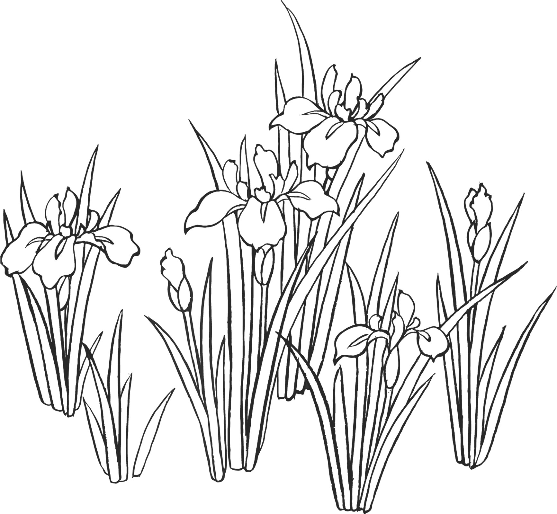
注２ 熊よけの鈴

先輩にインタビュー(九)

・・野坂登喜子さんの巻・・
（旧姓 沼田 専家二七）
生い立ち一九三〇(昭和五)年廿日市市に誕生。間もなく広島市に移り、三篠小学校を卒業。市女（現舟入高校）に入学。戦時下で勉強はそっちのけ、学徒動員の鉄工所で働く日々が続いた。三年生の夏八月六日、当時電気不足のためその日は休みに当たり、疎開先の地御前にいたため、被爆を免れた。父は原爆の人体に及ぼす影響をいち早く察知し、登喜子さんを地元の女学校に転校させた。
広島女学院時代 高校を卒業後、広島女学院専門学校家政科の二年に編入。丁度学制の過渡期で二年しか在学できなかった。しかし、やっと本格的な勉強ができる楽しさを味わうことができる喜びで、一年分の不足を取り戻すため、懸命に頑張った。熊田先生の厳しいご指導もなつかしい。先生の使われた料理の教科書、当時の質素なざら紙のもの、今でも大切に使っているとのこと。長い人生で手がけた数々の料理の原点はここにあったと思われる。また何でも挑戦することが好きで、道具不足の当時、学校で習ったオーブン料理を家でも作ってみたいと言う私に父が知人に頼んで作ってもらったドラム缶製オーブンでチキンなどを焼いて楽しんだ。野坂さんと言えば、私達は染色の大家と認識しているが、それも女学院時代に始まっている。三年の夏休みの宿題が染色の「しぼり」であった。小品を出す生徒の中で野坂さんは丁度出産後のおばさんのために麻の葉模様のベビー布団を作った。それは大変な作業だったが、十点満点の評価をいただいた。
卒業後 昭二七年結婚。夫の母も女学院の卒業生であったというご縁。男の子二人を育てる。幼い日、母が針箱を持たせてくれた時以来、手作業が好きで、家事の合間に刺繍や染色などを楽しみ、四二歳の時、花房花子先生からろうけつ染めを習い始め、芋版なども交え様々な作品を仕上げる。一時は京都や名古屋まで草木染めの勉強に通ったりもした。夫が六九歳で他界した時、放心状態であった自分を見て心配した嫁が知人との共同で、染め物の展示会開催を勧めてくれた。それを機に元気を取り戻した野坂さんは、ついにはフィンランドで作品展を開き、それがヨーロッパ近隣諸国での評価が高く、文化交流に大いに寄与した。県民踊も続けられており、八五歳の現在もその指導的立場で桜祭りなどに出演されている。その元気の源はと聞くと、毎日ラジオ体操をする（次ページにつづく）

